实验一

(1)

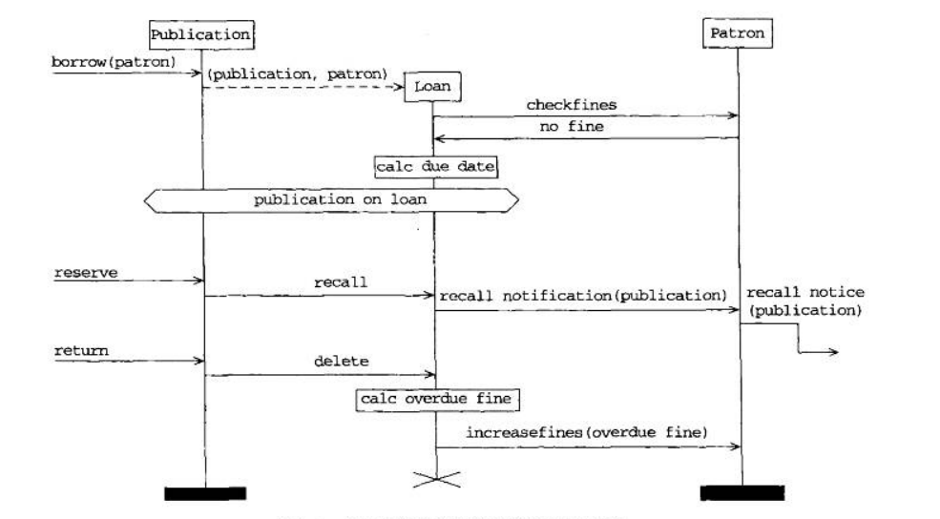图 4-7 中补充 lost 场景的消息时序

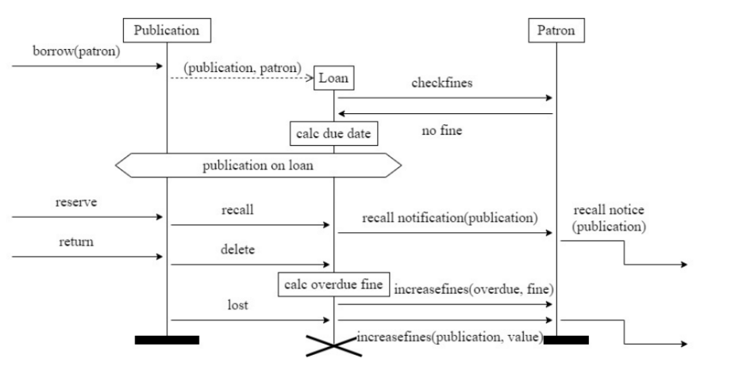

(2)

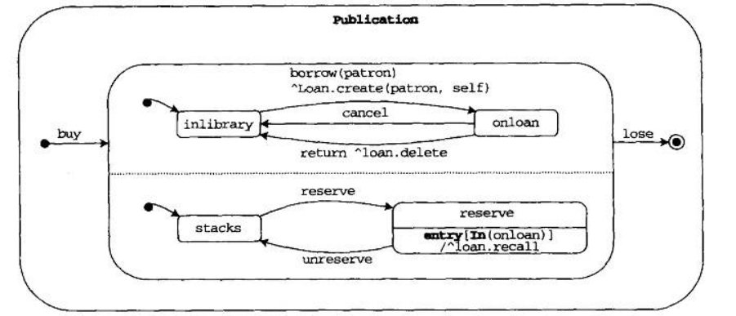

分析它为什么比图 4-10 简洁、清晰？

答：首先在本图4-9中，类Publication对应的状态数会少些，使用了更少的标签来表示出了状态以及状态之间的转换关系，采用了状态层次以及并发，因此更加简洁、清晰

然后在图4-10中，图中包含了多个状态以及状态之间的转换，因此图形比较复杂，理解代价更高；

主要区分在于状态数和状态之间的转换。

(3)

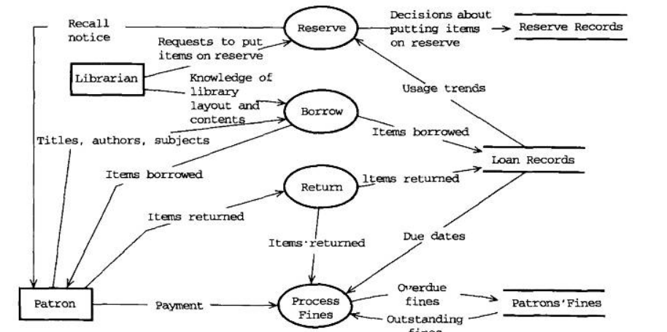

DFD 有三个数据存储。书籍记录，借书记录和惩罚记录。书籍记录保存了图书馆中所有的书籍信息，书记记录中存储了所有的借阅记录，惩罚记录存储了系统中的违规信息；